DRK-666 阻塞试验试样处理机
阻塞试验试样处理机用于EN149标准呼吸防护装置-过滤式防颗粒物半面罩的。欧标口罩白云石粉尘堵塞试验机白云石测试，英文名称为 Optional Dolomite Clogging Test, 是欧洲CE 标准中测试口罩的一种，针对三种过滤等级，FFP1 (最低过滤效果≥80%), FFP2(最低过滤效果≥94%)， FFP3(最低过滤效果≥99%)。

产品细节
阻塞试验试样处理机仪器用途：
用于EN149标准呼吸防护装置-过滤式防颗粒物半面罩的
阻塞试验试样处理机符合标准：
BS EN149-2001呼吸防护装置-过滤式防颗粒物半面罩的要求，测试，标记 8.10阻塞试验等标准。
阻塞试验试样处理机产品特点：
1、大屏幕彩色触摸屏。
阻塞试验试样处理机技术参数：
1、气溶胶:DRB 4/15白云石
2、发尘器：
2.1、粒径范围：0.1um--10um
2.2、质量流量范围：40mg/h---400mg/h
3、呼吸机:
3.1、排量:2.0升/冲程
3.2、频率：15次/min
4、呼吸机呼出空气温度:（37±2）°C，
5、呼吸机呼出空气相对湿度：最低为95％。
6、连续流经除尘室：60 m3/ h，线速度4 cm/s；
7、粉尘浓度：（400±100）mg / m3;
8、测试室:
8.1、内尺寸：650 mm×650 mm×700 mm
8.2、气流：60 m3/ h，线速度4 cm/s
8.3、空气温度：（23±2）°C；
8.4、空气相对湿度：（45±15）％；
9、呼吸阻力测试量程：0～2000Pa，精度可达0.1Pa
6、电源要求：220V，50Hz，1KW
7、外形尺寸（L×W×H）：800mm×600mm×1650mm
8、重量：约120Kg
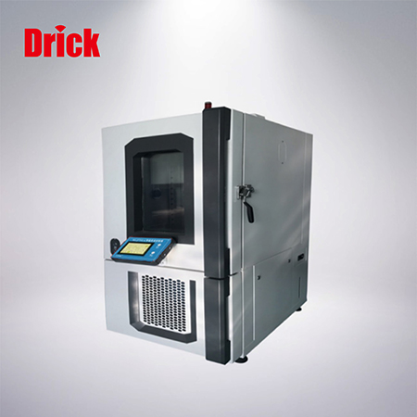
阻塞试验试样处理机配置清单：
1、主机一台。
2、发尘器一台。
3、呼吸机一台。
4、气溶胶:DRB 4/15白云石两包。
5、产品合格证一张。
6、产品使用说明书一份。
7、送货单一张。
8、验收单一张。

